Рабочий лист фи Пайзоллинов Тайыр класс 6 «А» число 16/11/2020
Сегодня никогда не повторится.
Постарайся выполнить до 17.00 сегодня и переслать на предметную почту или в кунделик, WhatsApp
Предмет | Естествознание
Ф.И.О. учителя | ВОЛЧКОВА Н.С.
Учебник | Пар. 19 стр. 75-77, пар. 20 стр. 77-80
тема урока | Строение и свойства веществ.
Цели обучения | 6.3.1.1 различать атомы и молекулы, простые и сложные вещества  6.3.1.2 описывать фундаментальные частицы атома и их расположение в атоме

1.Прочитайте п. 19 стр. 75-77, пар. 20 стр. 77-80

2.Посмотрите видео по ссылке https://www.youtube.com/watch?v=9ZO4ZB8cuk0

3.Глоссарий. Впечатайте определения. Выучите определения наизусть.
Атом - частица вещества микроскопических размеров и массы
Молекула - электрически нейтральная частица
Нейтрон - тяжёлая элементарная частица, не имеющая электрического заряда.
Орбиталь движения электрона - …
Протон - элементарная частица. Относится к барионам
Химическая связь - это взаимодействие атомов
Химический элемент - совокупность атомов с одинаковым зарядом атомных ядер.
Электрон - стабильная отрицательно заряженная элементарная частица. Считается фундаментальной
Ядро атома - центральная часть атома, в которой сосредоточена основная его масса

Запомни: это нужно выучить и знать как собственное имя и фамилию!
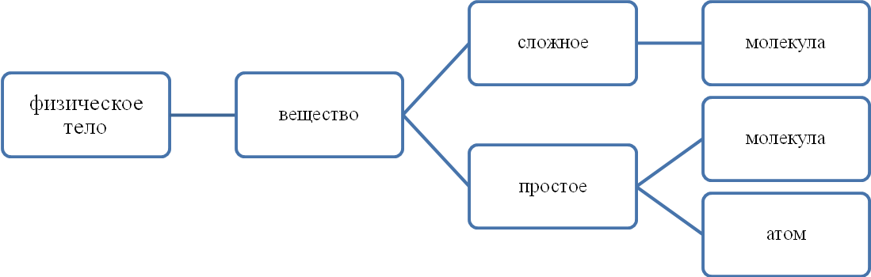
Нас окружают физические тела. Тела состоят из молекул или атомов. Молекулы состоят из атомов. Молекула – мельчайшая частица вещества, сохраняющая его свойства. Атом – структурная частица. Атом имеет сложное строение. В центре атома расположено ядро, вокруг которого по электронным орбиталям вращаются электроны. Орбитали могут иметь сферическую, гантелеобразную, в виде «листа клевера» форму. Ядро состоит из положительно заряженных протонов и нейтральных нейтронов. Основная масса атома сосредоточена в ядре. Электроны имеют заряд -1 (минус один), масса их близка к нулю. Атом электронейтрален (количество протонов и количество электронов равно).

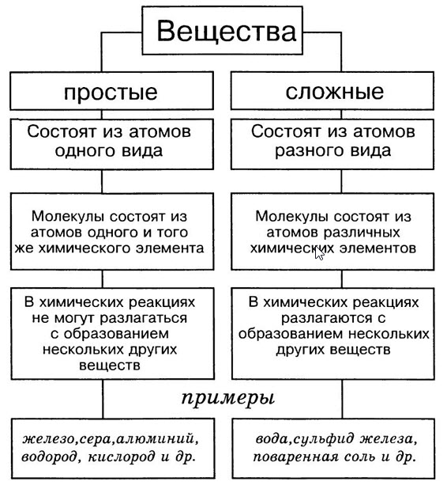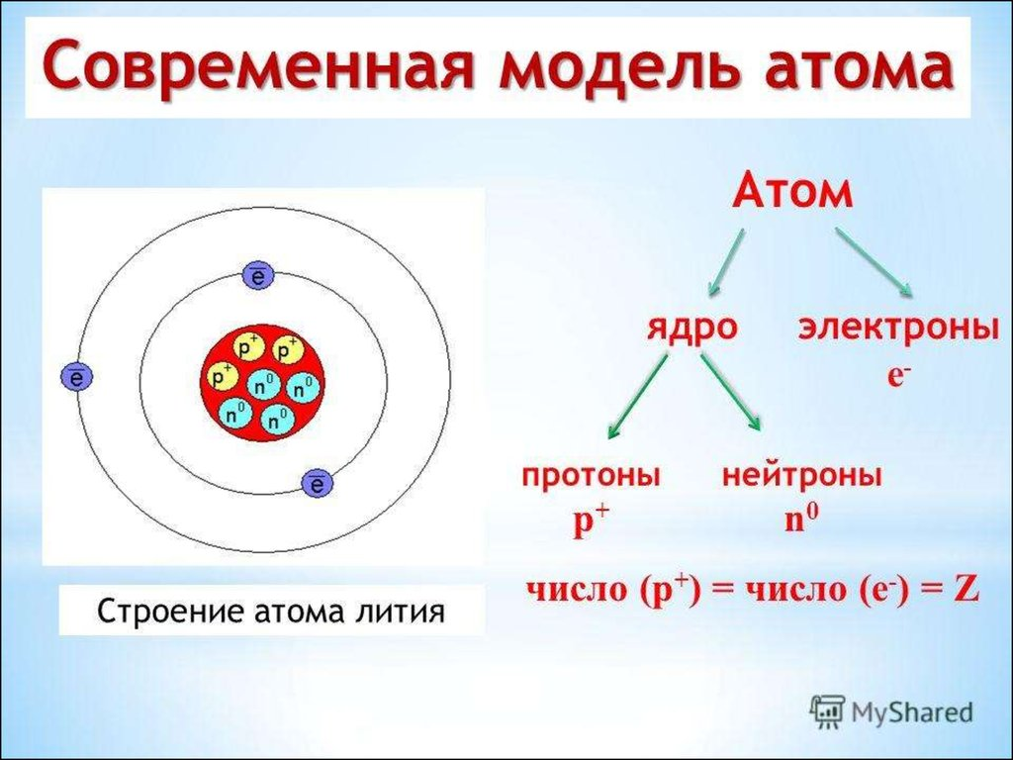
Запомни! Z – это заряд ядра атома, он равен порядковому номеру в таблице Д.И.Менделеева.

свойства фундаментальных частиц | частицы
свойства фундаментальных частиц | протон | электрон | нейтрон
обозначение | р⁺ | е⁻ | n⁰
заряд | +1 | -1 | 0
масса | 1 | близка к 0 | 1
число частиц | число протонов равно порядковому номеру элемента | число электронов равно порядковому номеру элемента | число нейтронов находится по формуле: А-Z, где А – округленное значение массы, Z –протонов число

4.Выполните задания.
А)Проанализируйте рисунок. Выберите истинные и ложные суждения из списка, основываясь на рисунок. Истинные суждения выделите зелёным маркером.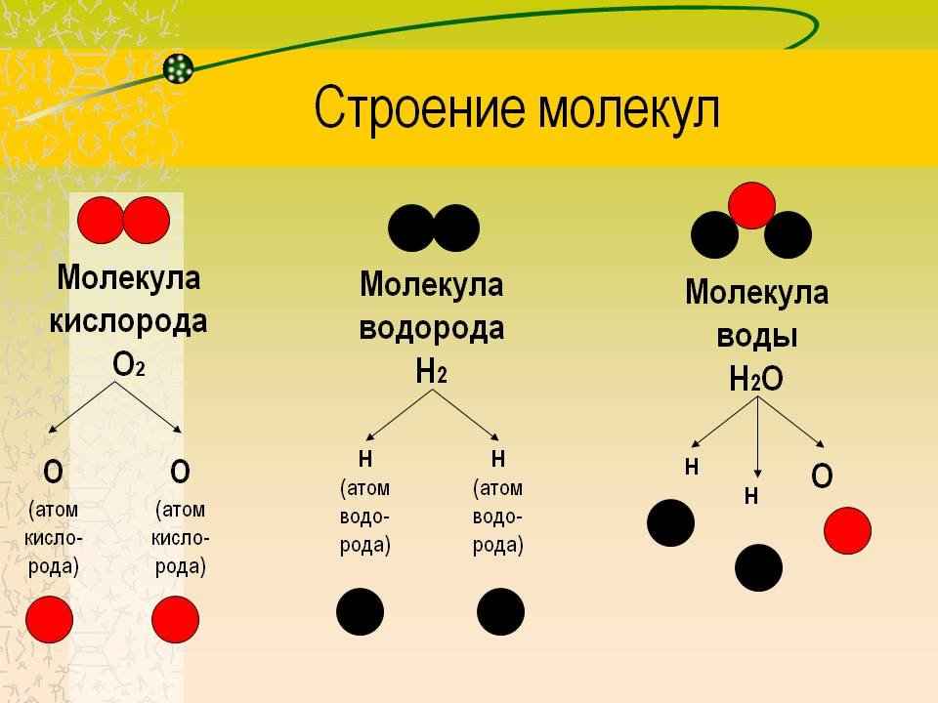
1.Молекула кислорода состоит из атомов разных видов.
2.Молекула кислорода состоит из 2 атомов кислорода.
3.Молекула водорода это сложное вещество.
4.Молекула воды состоит из 1молекулы водорода и 1 атома кислорода.
5.Молекула воды состоит из 2 атомов водорода и 1 атома кислорода.
6.Кислород это простое вещество.
7.Вода это простое вещество.
8.Вода это сложное вещество.
9.Атомы в молекулах соединены между собой химической связью.
10.Кислород это простое вещество и водород это сложное вещество.

Б)Используя часть видеоматериала - https://www.youtube.com/watch?v=_voy_qtR1_g
составьте ответ на вопрос: Какое строение имеет атома?
При построении ответа слушайте текст видео и печатайте ответ используя слова: атом, неделимый, модель строения атома, Резерфорд, ядро, электронное облако, электроны, протоны, нейтроны, положительный заряд, отрицательный заряд, не имеют заряда, атом нейтральная частица.
Ответ:…

В)Перетащите названия веществ из списка в таблицу, распределив их по сложности.
Вода (Н₂О), сера (S), железо (Fe), оксид железа (Fe₂O₃), серная кислота (H₂SO₄), кислород (O₂), азот (N₂), гидроксид калия (КОН), хлорид натрия (NaCl).
вещества
простые | сложные
сера (S) железо (Fe)  кислород (O2) Вода (Н2О)  азот (N2) | оксид железа (Fe2O3),  серная кислота (H2SO4)  хлорид натрия (NaCl)

Г)Используя пример и пояснения, заполните таблицу. Названия и знаки химических элементов необходимо выучить наизусть. Вам они потребуются в 7мклассе.
название химического элемента | знак | произношение | № в таблице Менделеева | Z  (заряд ядра) | количество протонов | количество нейтронов | количество электронов
поясняю: | символ химического элемента, необходим для записи формул веществ, уравнений химических реакций | то как мы с вами будем его называть – кратко при чтении формул и полное название | порядковый номер – номер по порядку | заряд ядра численно равен порядковому номеру со знаком плюс | протон – это элементарная частица, которая обеспечивает заряд ядра, имеет положительный заряд, но количество протонов – это просто число | нейтрон – это электронейтральная частица ядра, число нейтронов равно округлённая масса атома минус число протонов | электрон – это элементарная частица, которая обеспечивает нейтральность атома, имеет отрицательный заряд, но количество электронов – это просто число
кислород | O | о - оксигениум | 8 | +8 | 8 | 8 (16-8=8) | 8
водород | H | аш - гидрогениум | 1
азот | N | эн - нитрогениум |  | +7
углерод | C | цэ - карбонеум |  |  | 6
сера | S | эс - сульфур |  |  |  |  | 16
железо | Fe | феррум - феррум | 26
золото | Au | аурум - аурум |  | 79 |  | 118(197-79=118)
алюминий | Al | алюминий – алюминий |  |  | 13
хлор | Cl | хлор - хлор |  |  |  |  | 17
кремний | Si | силициум - силициум | 21

Д)В видео мультфильма с 0:30 по 1:10 найдите неточность в озвучивании мультфильма, она связана с молекулами и атомами.
Ответ: …

